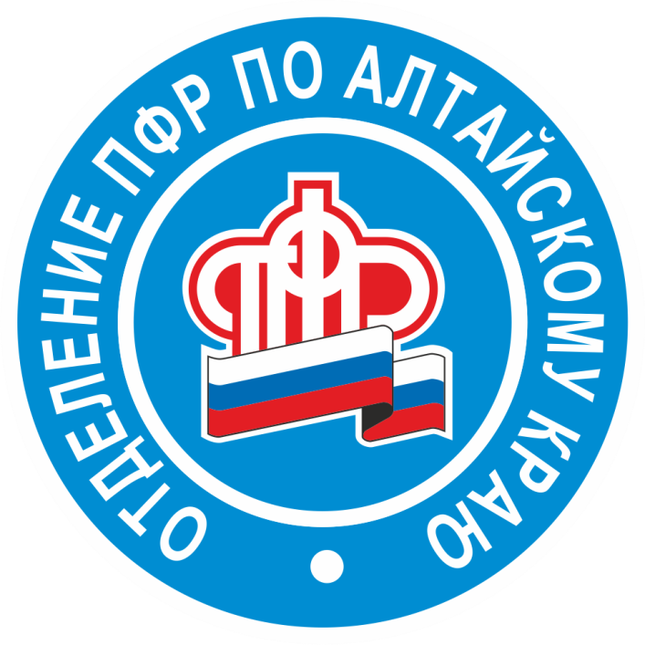
26/06/2020

Пресс-релиз

Алтайские киберпенсионеры готовы сразиться онлайн
В июле состоится X Всероссийский чемпионат по компьютерному многоборью среди пенсионеров
Финал X Всероссийского чемпионата по компьютерному многоборью среди пенсионеров – крупнейших в России компьютерных соревнований для людей старшего поколения назначен на 9 июля с 10.00 до 12.00 час. по московскому времени. В этом году чемпионат впервые будет проводиться дистанционно.
Алтайский край на этих соревнованиях представят пенсионеры, занявшие призовые места в региональном этапе соревнований, состоявшихся в начале июня на базе комплексного центра социальной помощи населению города Барнаула: Изольда Муратова из краевой столицы, Юрий Ширяев и Наталья Масликова из Тюменцевского района, а также Вера Ишкова из Быстроистокского района.
В финале участникам предстоит продемонстрировать работу с поисковыми системами и электронными ресурсами Пенсионного фонда, пройти проверку знаний по интернет-безопасности. Пенсионеры будут бороться за награды в личном первенстве в категориях «начинающие» или «уверенные» пользователи, а также за командное место в общероссийском зачете.
Организатором мероприятия выступает Союз пенсионеров России при поддержке Министерства труда и социальной защиты РФ и Пенсионного фонда России.
Торжественное открытие соревнований пройдет 8 июля в формате видеоконференции с участием председателя Союза пенсионеров России Валерия Рязанского и председателя Правления ПФР Максима Топилина.
Видеотрансляцию соревнований среди пенсионеров можно будет посмотреть на сайтах Пенсионного фонда и Союза пенсионеров.

